**Onmogelijke figuren**

Onmogelijke figuren worden toch mogelijk door valse perspectieven. Onze visuele waarneming zegt dat deze onmogelijke figuren volkomen onlogisch en gek zijn, terwijl ze echt kunnen worden gemaakt. Dit zorgt voor verbazing en hopelijk later ook begrip.

In de Latijnse les in 1934 verveelt de jonge Oscar Reutersvärd zich. Zonder precies te begrijpen wat hij doet, begint hij een paradoxaal geordende reeks van negen kubussen te tekenen. Als hij deze kubussen met elkaar verbindt ziet hij dat er een merkwaardige onmogelijke driehoek ontstaat. 

Zo ontstaat de uitvinding van onmogelijke figuren, als Reutersvärd beseft wat hij tekent, doet hij hier verder onderzoek na. 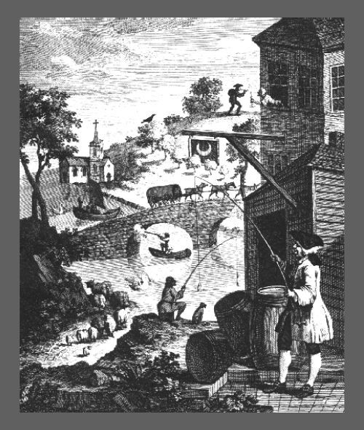

In 1754 schilderde William Hogarth het schilderij links. ‘Satire on False Perspective’, Hogarth speelt met het perspectief. De figuur die zijn pijp aanmaakt staat op een heuvel ver achter het huis van waaruit iemand hem een vuurtje aanreikt. Iets vergelijkbaars is de kudde dieren en de bomen. Als je goed kijkt zie je dat de dieren of bomen die het verst weg zijn het grootst zijn.

Marcel Duchamp schilderde in 1916 het schilderij ‘Apoline Enameled’. Het schilderij rechts is een reclameposter waarop een paradoxaal bed staat geschilderd. Nog eerder dan de Zweedse Oscar, die de onmogelijke figuren ontdekte werd dus al geëxperimenteerd met perspectieven en paradoxale figuren. 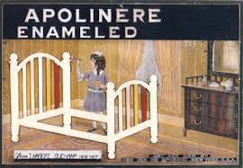

In 1954, twintig jaar nadat Oscar Reutersvärd de onmogelijke figuren had uitgevonden, werd de driehoek die de jonge Zweed had getekend opnieuw uitgevonden door de wiskundige Roger Penrose en zijn vader Lionel Penrose. In 1958 werd deze gepresenteerd in een wetenschappelijk artikel in het British Journal of psychology. Tegenwoordig noemen we de driehoek Penrose Driehoek of Penrose Driebalk waar talloze varianten van gemaakt zijn. 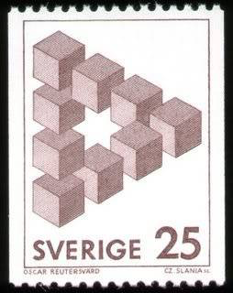

Oscar werd alsnog in 1982 geëerd door zijn vaderland met een serie postzegels waarop een aantal van zijn werken staat. Een voorbeeld hiervan zie je hier rechts.

Tegenwoordig wordt door vele andere kunstenaars de onmogelijke figuren en valse perspectieven nog steeds gebruikt. Ze maken uitdagende werken met een hypnotiserend vermogen, die tegelijk vermaken en verwonderen. Een van de grootste bekendste van tegenwoordig is Sandro Del-Prete, die de volgende wonderbaarlijke kunstwerken heeft gemaakt. 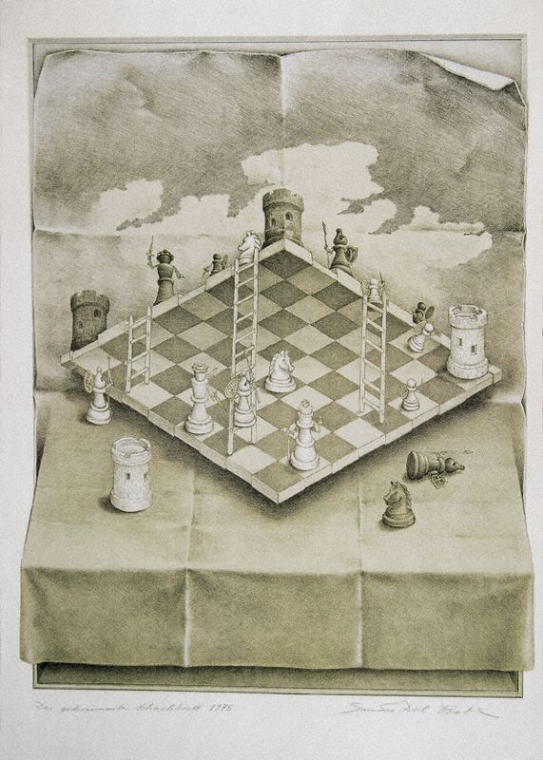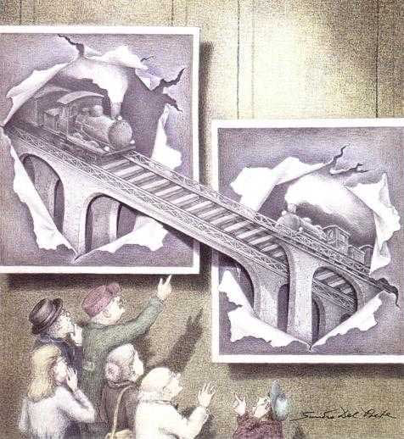

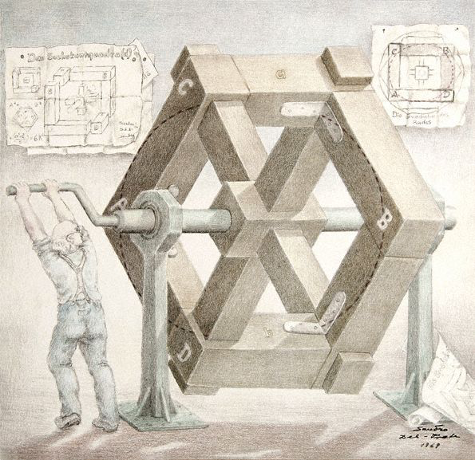

Zoals we eerder zeiden, de figuren zijn volkomen onlogisch en gek en zorgen voor allerlei raadsels. Door recent onderzoek op dit gebied is er beter inzicht in onze ruimtelijke waarneming maar ligt hier nog steeds een uitdaging...

Hendrica de Hoop

Delahaye, JP (oktober 2005). *Wiskundige uitvindingen.* Utrecht: Veen Media